Aufgabe 3.a)
Welche Aufnahmefehler sind in 01 und 03 zu erkennen? Woran ist dies im Histogramm erkennbar?
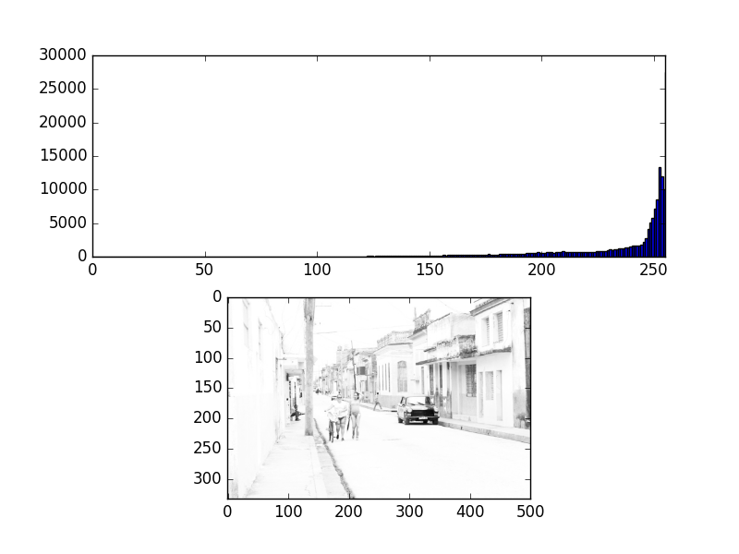
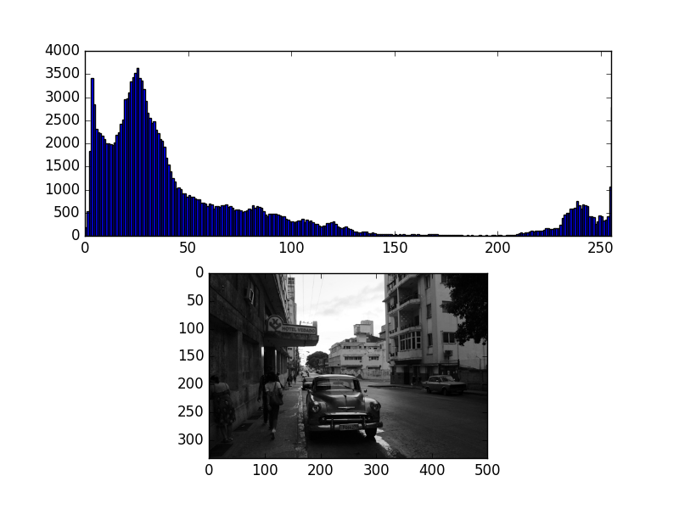
Antwort:
Beide Bilder sind falsch Belichtet. Die Histogramme fallen nicht langsam zu den Rändern ab sondern besitzen Peaks.
Bild01 ist unterbelichtet mit einem Peak bei 0.
Bild02 ist überbelichtet mit einem Peak bei 255.

Aufgabe 3.b)
Bild01 ist das aufgenommene Bild. Bild02 wurde nachbearbeitet. Die Helligkeit wurde erhöht. Woran ist dies im Histogramm erkennbar? Welche Daten gehen dabei verloren?
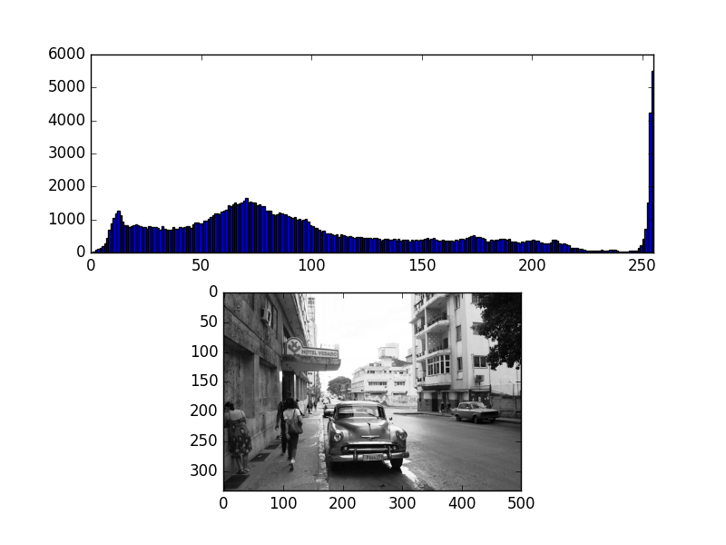

Antwort:
Das Bild wurde aufgehellt. Dadurch gibt es mehr Helle Pixel was im Peak bei 255 zu sehen ist.
Beim Aufhellen sind Details in hellen Pixel verloren gegangen da sie auf 255 gesetzt wurden.

Aufgabe 3.c)
Bild04 ist das aufgenommene Bild. Bild05 wurde einem Bearbeitungsschritt unterzogen. Was wurde in Bild05 verändert? Woran kann man dies in seinem Histogramm erkennen?
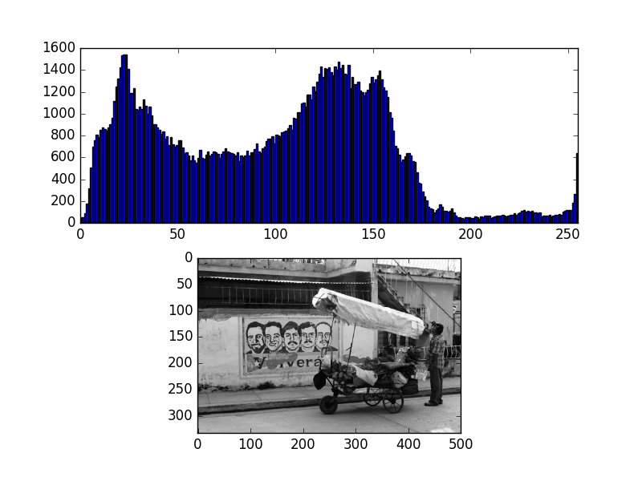
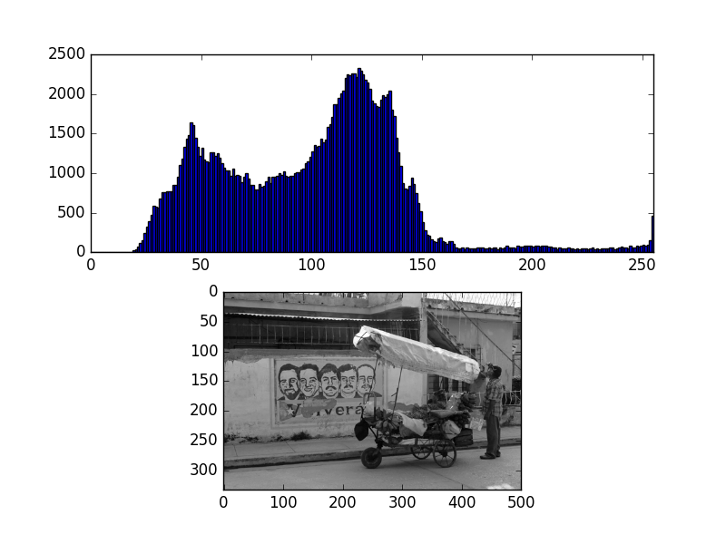
Antwort:
Der Schwarzpunkt wurde verändert. Die Dunkelsten Pixel wurden auf den Minimalwert 0 gesetzt und alle Pixel dementsprechend verschoben. Dadurch wurde der Kontrast erhöht.

